**《小学高年级小组合作拓展阅读的实践研究》**

**2022-2023学年第二学期课题总结**

在本学期的研讨活动中，课题组成员及相关班级进行了大量的工作。多次开展各项专题研讨会、各类听评课，收集上课教师案例，形成各类文字材料，为课题的研究总结题提供了必不可少的材料。

**本学期主要形成了以下成果：**

**1.理论成果**

**（1）形成了对小学高年级小组合作拓展阅读的实践研究的理性认识**

苏霍姆林斯基曾说：“只有当教师的知识视野比学校教学大纲宽广得无可比拟的时候，教师才能成为教育过程的真正能手、艺术家和诗人。”这说明，语文教师要有深厚的知识储备和文化素养，不能固步自封，要实时了解和学习教育教学界最新发展动态。

运用小组合作的形式让学生进行拓展阅读，意在帮助学生在教师和同伴的鼓励下将自己一人难以读完或者读下去的书读下去，并且有所得有所获，在合作中提升自己的能力，在拓展中扩充自己的知识面。要更为有效的进行拓展阅读教学，教师深化了对语文教学的认识，语文不等于语文课本，更不等于考试。教师还深化了对拓展阅读的认识，拓展阅读不是可有可无或锦上添花，而是语文教学不可或缺的组成部分。在这种认识的基础上，设置更为明晰的教学目标。语文教学的目标不限于应试，语文课就是要教会学生怎么看书，怎么写作文。当然，阅读能力和写作能力的培养是拓展阅读教学或者说语文教学的总体目标，在具体作品讲授时，教师应该有具体的“小目标”。

**（2）教师更新了自己的课程观和教学观**

教师在阅读教学中不能将教学目标单纯地锁定为应试。前文已述，语文考试分为主观性试题和客观性试题，而教师往往更关注客观性试题。原因很简单，客观性试题主要考察学生对知识的硬性记忆，有十分明确的判定标准，对就是对，错就是错，所以在教学中比较便于操作。正是在这一观念的影响下，语文教学被肢解成了字词常识教学。当然，任何一位语文教师都会告诉学生“多看点书”，但这样的告诫往往非常笼统，看什么书，怎么看书，就很少有人提及了，这就是没有明确的教学目标。

《义务教育语文课程标准（2022年版）》对高年段的整本书阅读也提出了新的教学要求，教师应统筹安排课内与课外、个人与集体的阅读活，宜集中使用每学期整本书阅读课时，兼顾教师指导和学生自主阅读，保证学生在课堂上有时间阅读整本书。正本属于阅读教学，应以学生自主阅读活动为主。

**（二）实践成果**

**（1）系列论文集：**在前期研究的基础上，我们逐步理清思绪，明确研究方向，取得一些成效。

**（2）优秀案例集：**在我们课题组老师的努力下，我们对于所执教的案例进行梳理、汇总，形成相关案例集。

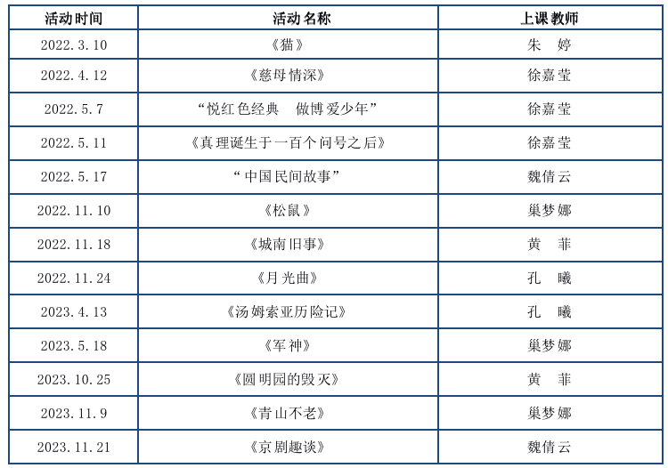

**（三）学生的发展**

通过本课题的教学实践，改变了根深蒂固的传统教学观以及学生的自尊心理导致学生在课堂上不敢表达自己独特的观点的现象。教师用合理的课堂反馈让学生知道有独特的想法并不是“丢人”的事情，并鼓励学生发挥想象，大胆地说出自己的想法。

**（四）教师的发展**

小学高年级小组合作拓展阅读的实践研究发展了学生各项能力，也让教师受益匪浅。教师在推进课题时研究了多种教学策略，并且根据课堂后的反馈不断改进方法，让学生能更好地学。同时，通过课题研究，教师对于部编版教材的认识也更加理性、深入，在学习中不断更新自己的课程观和教学观，让自己的理念更加先进。在课题中紧紧结合新课标的任务群理念，也让教师做到与时俱进，真正在课堂中做到以学生主体，能做好课堂引导者的角色。